

**Ein unerwarteter Glücksfall –** **nach 27 Jahren kehren wertvolle Kunstgüter nach Klausen zurück – der berühmte Loretoschatz nun wiederum fast komplett**

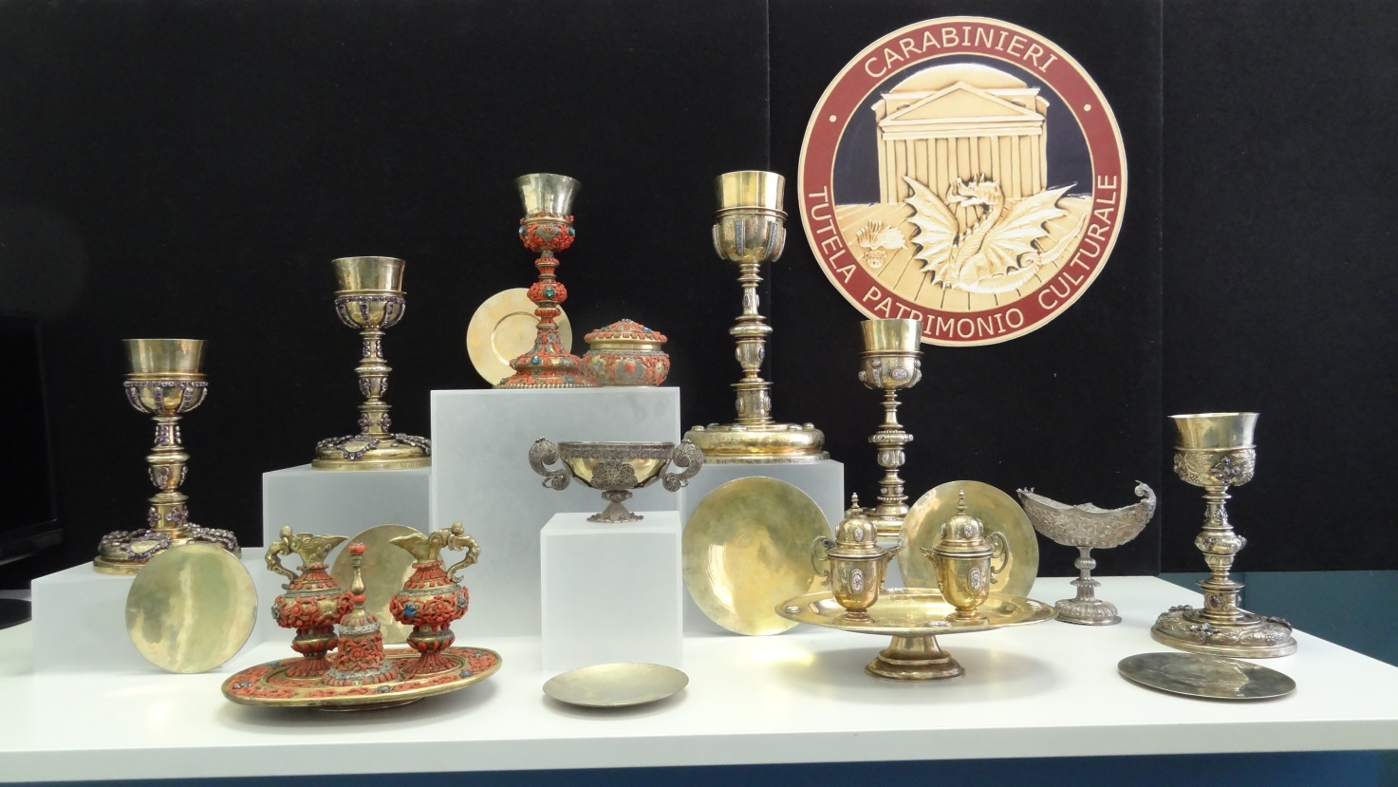

Im Zuge der Sonderausstellung **„LA MEMORIA RITROVATA. Tesori recuperati dall’Arma dei Carabinieri”** im Quirinalpalast in Rom, werden insgesamt 23 außergewöhnliche Stücke aus dem sog. Loretoschatz von Klausen präsentiert, die 1986 gestohlen worden waren und im Spätherbst 2013 von der Spezialeinheit der Carabinieri Tutela Patrimonio Culturale sicher gestellt werden konnten. Im März 2014 werden die wertvollen Stücke nach Beendigung der Sonderausstellung wieder nach Klausen zurückkehren und im Stadtmuseum ausgestellt. Dank des unermüdlichen Einsatzes der italienischen Sicherheitskräfte ist nach 27 Jahren nahezu der gesamte Teil des gestohlenen Loretoschatzes wieder in Klausen. Bei den jüngst sicher gestellten Stücken handelt es sich um reich gearbeitete Kelchgarnituren, Messkännchen und Hostienbehälter, von denen einige aus dem persönlichen Besitz König Karls II. von Spanien (1665-1700) stammen und um 1700/01 dem Kapuzinerkloster von Klausen geschenkt worden waren. Die Gründung und Errichtung des Klosters und die Stiftung des dazu gehörigen Loretoschatz wurden 1699 von der spanischen Königin Maria Anna veranlasst, die damit die Bitte ihres Beichtvaters, P. Gabriel Pontifeser (gebürtig 1653 auf der Frag bei Klausen) erhörte.

1986 wird in der Nacht vom 26. zum 27. Mai ein großer Teil des Loretoschatzes in einem Aufsehen erregenden Einbruch aus dem neuen Ausstellungsraum (Einweihung 1963) entwendet. Der dreiste Diebstahl wird als „Raub des Jahrhunderts in Südtirol“ bezeichnet; die Spuren der Auftraggeber führen in das internationale Drogenmilieu. Bereits nach einem Jahr gelingt es den Sicherheitskräften im Rahmen einer Routinekontrolle bei Verona vier der gestohlenen Gemälde sicherzustellen. Die weiteren Nachforschungen führen schließlich 1989 in die Schweiz, wo der größte Teil der Beute gesichert werden kann. Im Oktober 1990 kehrt dieser Teil des Loretoschatzes nach Klausen zurück und wird dort im restrukturierten und 1992 neu eröffneten Stadtmuseum in einem eigenen Sonderbereich ausgestellt.

1998 gelingt es den Carabinierieinheiten (ROS di Padova und Carabinieri Nucleo Tutela del Patrimonio Artistico), im Rahmen einer Antidrogenrazzia bei Mestre das chinesische Porzellan aus dem Loretoschatz zu sichern. Nur eine Tasse war durch Beschädigung mittlerweile verloren gegangen.

Dank des jüngsten, bedeutenden Fahndungserfolgs der Carabinieri ist es gelungen, einen der wertvollsten Teile des Loretoschatzes sicherzustellen. Von den gestohlenen Kelchgarnituren fehlt nur mehr eine. Angesichts der großen kunsthistorischen Bedeutung des Loretoschatzes ist dies nicht nur für die Stadt Klausen ein bedeutendes und über alle Maßen erfreuliches Ereignis.

Christoph Gasser

Stadtmuseum Klausen

Direktor

INFO

[www.quirinale.it/qrnw/statico/artecultura/mostre/2014_tesori/tesorihome.htm](http://www.quirinale.it/qrnw/statico/artecultura/mostre/2014_tesori/tesorihome.htm)